Model Komunikasi Persuasif Pada Pengikut Akun Instagram @infogarut Dalam Pemberitaan Citizen Journalism

Gina Salsabila¹, Ummu Salamah², Zikri Fachrul Nurhadi³
^{1,2,3} Universitas Garut, Jawa Barat, Indonesia
24071120108@fikom.uniga.ac.id

Abstract
Social media as an interactive platform for citizen journalism is increasingly important in the growing internet era. The focus of the research is the Instagram account @infogarut, as a citizen journalism platform in Garut. The purpose of this study is to explain persuasive communication to followers of @infogarut account related to citizen journalism reporting in the central route and peripheral route. The research method uses a qualitative approach with persuasive communication theory with the Elaboration Likelihood Model (ELM). Data collection techniques were carried out through interviews, observations of literature studies and documentation. The results showed variations in followers' cognitive engagement, with some conducting in-depth analysis and others just being passive readers. Central route factors such as clarity of argument and evidence are considered key in shaping views, while visual aspects, language style, social interaction and emotional factors become peripheral route elements. The @infogarut account is known for providing the latest facts and information about Garut. This study provides insight into how citizen journalism on social media, especially Instagram, can influence the way people interact and react to information.
Keywords: Citizen Journalism; Instagram; Elaboration Likelihood Model

Abstrak
Media sosial sebagai platform interaktif untuk citizen journalism semakin penting di era internet yang terus berkembang. Fokus penelitian adalah akun Instagram @infogarut, sebagai platform citizen journalism di Garut. Tujuan penelitian ini adalah untuk menjelaskan komunikasi persuasif pada pengikut akun @infogarut terkait pemberitaan citizen journalism dalam central route dan peripheral route. Metode penelitian menggunakan pendekatan kualitatif dengan teori komunikasi persuasif dengan model Elaboration Likelihood Model (ELM). Teknik pengumpulan data yang dilakukan melalui wawancara, observasi studi pustaka dan dokumentasi. Hasil penelitian menunjukkan bahwa central route menciptakan responden yang terlibat dan memeriksa fakta dan menganalisis informasi secara mendalam sebelum membentuk opini atau mengambil tindakan. Peripheral route pada gilirannya memunculkan responden menjadi pembaca yang lebih pasif dan hanya menerima informasi tanpa analisis yang detail. Akun @infogarut dikenal memberikan fakta dan informasi terkini seputar Garut. Studi ini memberikan wawasan tentang bagaimana citizen jurnalism di media sosial, khususnya Instagram, dapat mempengaruhi cara masyarakat berinteraksi dan bereaksi terhadap informasi.
Kata Kunci: Citizen Journalism; Instagram; Elaboration Likelihood Model

PENDAHULUAN
Dalam era digital yang terus berkembang, peran media sosial telah menjadi sebuah wadah interaktif bagi masyarakat untuk menyampaikan informasi, pandangan, dan opini mereka. Instagram, sebagai salah satu platform media sosial yang populer, tidak hanya berfungsi sebagai tempat berbagi foto dan video, tetapi juga menjadi kanal untuk menyampaikan berita dan cerita sehari-hari melalui praktek Citizen Journalism.
Saat ini media sosial berfungsi maksimal sebagai sarana penyebaran informasi. Mengkomunikasikan informasi melalui postingan dan unggahan ke akun media sosial adalah alat yang terbukti mempengaruhi audiens. Paparan informasi di media sosial, seperti akun Instagram, bisa menjadi cara yang baik untuk mengomunikasikan pendapat dan keyakinan, baik atau buruk. Informasi atau pesan komunikasi ini mempengaruhi bagaimana individu atau masyarakat menerima informasi (Widyasari, Oktivera, & Wirawan, 2023).
Kebutuhan masyarakat akan informasi terkini semakin meningkat pesat, dan tentunya jurnalis tidak lepas dari perannya dalam menyebarkan informasi. Di sisi lain, media arus utama dinilai belum bisa memenuhi kebutuhannya sebagai penyampai informasi, dan keberadaan jurnalis warga (Citizen Journalism ) lebih cepat dalam mencari dan menyebarkan informasi tentang fenomena sosial.
Meskipun demikian, jurnalis warga pada umumnya masih memiliki pengetahuan minim mengenai pemberitaan dan oleh karena itu dianggap memiliki risiko lebih besar dibandingkan jurnalis profesional lainnya ketika melakukan pemberitaan (Budi, Tessa, & Saputra, 2022).
Dibandingkan media tradisional, masyarakat bisa mendapatkan berita dan informasi lebih cepat di media sosial. Oleh karena itu, media sosial menjadi alat untuk menyebarkan berita dan memberikan kenyamanan bagi masyarakat dalam mengkonsumsinya.
Di era media sosial saat ini, siapapun bisa dengan mudah menjadi narasumber atau sumber berita terkini. Sifat media sendiri dalam mencari berita juga mengalami perubahan dibandingkan era media pra-global. Media tidak lagi harus melalui proses yang panjang. Sebab, journalism warga memudahkan media mencari berita. Selain itu, ketika ingin mengetahui berita terkini, kita juga bisa sering-sering membuka berita di media sosial dan informasi dari journalism warga (Ritonga, Siregar, & Rasyid, 2022).
Perkembangan media sosial kini telah menjangkau segala bidang, termasuk journalism. Bidang journalism telah berubah menjadi journalism online. Portal berita online merupakan produk perkembangan teknologi web dalam dunia jurnalistik. Kemunculan media baru ini seiring dengan semakin dinamisnya perkembangan masyarakat dalam mencari informasi melalui media. Jumlah portal berita online di Indonesia yang terus bertambah membuat persaingan di industri pemberitaan online semakin ketat (Kencana, Ilona V Oisina, Meisyanti, Rahmawati, 2021).
Menurut penelitian para ahli, posisi jurnalis dan jurnalis warga berbeda. Keduanya melakukan kegiatan jurnalistik yakni meneliti, mengolah, dan menyebarkan informasi. Journalism warga tidak disertai pedoman profesional atau kode etik yang diakui. Sebab journalism warga bukanlah bagian dari suatu profesi, melainkan dilakukan oleh individu warga negara tanpa keahlian khusus dan diperiksa oleh lembaga khusus (Budi, Tessa, & Saputra, 2022). Journalism warga dimaksudkan sebagai aktivitas warga biasa yang bukan jurnalis profesional, yang dalam kegiatannya mereka mengumpulkan fakta lapangan tentang suatu peristiwa, menyusun, menulis, dan merefleksikan hasil tulisannya di jejaring sosial. Lebih lanjut menjelaskan beberapa unsur journalism warga, yaitu: warga negara biasa, bukan jurnalis profesional, terhubung dengan fakta atau peristiwa yang terjadi, peka terhadap fakta atau peristiwa yang terjadi (Wahyudi, 2020).
Journalism di era digital telah mengalami transformasi yang memungkinkan jenis peliputan dan reportase baru yang dapat dilakukan oleh orang biasa atau khalayak umum tanpa bantuan jurnalis profesional. Dalam fenomena yang terjadi saat ini, media massa kerap mempublikasikan cuplikan dan pemberitaan mengenai peristiwa besar, bencana, atau kejadian unik yang terjadi akibat postingan pengguna media sosial. Produk berita dari hasil ini kemudian dikenal sebagai journalism warga atau citizen journalism (Shanaz & Irwansyah, 2021).
Dengan berkembangnya journalism warga, semua warga negara mempunyai kesempatan untuk terlibat dengan isu-isu dan peristiwa terkini sebagai berita, dan praktik ini menjadi semakin populer di kalangan masyarakat umum. Selain untuk menyenangkan masyarakat, industri media massa juga menjadi salah satu pemangku kepentingan yang memanfaatkan potensi journalism warga dengan memproduksi konten berita melalui konten journalism warga yang dibagikan di media sosial.
Dalam hal ini, kehadiran journalism warga tentu membantu proses kerja redaksi. Pemanfaatan konten journalism warga untuk disiarkan di media massa tentu memudahkan pekerjaan jurnalis profesional dan memungkinkan perusahaan memproduksi berita dengan biaya lebih rendah (Shanaz & Irwansyah, 2021).
Peran media dalam kehidupan bermasyarakat sangatlah berpengaruh terutama pada masyarakat modern (di era globalisasi). Menurut Mc. Quail memaparkan lima perspektif peran media dalam bukunya Teori Komunikasi Massa. Pertama, ia melihat media massa sebagai jendela menuju peristiwa dan pengalaman. Media dipandang sebagai jendela bagi pemirsa untuk melihat apa yang terjadi di dunia, dan media dipandang sebagai alat pembelajaran untuk mempelajari berbagai peristiwa.
Kedua, media sering dipandang sebagai cermin yang merefleksikan peristiwa-peristiwa masyarakat dan dunia, yang berarti refleksi yang setia. Artinya cermin yang mencerminkan berbagai peristiwa dalam masyarakat dan dunia sebagaimana adanya. Ketiga, anggaplah media sebagai penyaring, atau yang disebut penjaga gerbang, yang memilih apa yang perlu diperhatikan dan apa yang diabaikan. Media selalu memilih topik, informasi, atau format konten sesuai dengan kriteria yang diinginkan pengelola. Audiens “dipilih” oleh media atas segala sesuatu yang layak diketahui dan menarik perhatian.
Keempat, media seringkali dipandang sebagai penuntun atau penunjuk arah yang menerjemahkan dan menavigasi berbagai ketidakpastian dan berbagai alternatif. Kelima, media dapat dikatakan sebagai lawan bicara, dan tidak hanya berfungsi sebagai wadah penyebaran informasi, namun juga sebagai mitra komunikasi yang memungkinkan adanya komunikasi dua arah (Anggraini, Duku, & Yahya, 2024). Maka komunikasi dikatakan efektif bila pesan yang disampaikan oleh komunikator dapat menghasilkan dampak atau perubahan yang diinginkan oleh komunikator, seperti perubahan pengetahuan, sikap, atau perilaku. Perubahan yang terjadi pada pihak komunikator dapat dikenali dari jawaban-jawaban yang diberikannya (Nurhadi & Kurniawan, 2017).
Bahkan media mainstream telah beralih ke journalism warga sebagai sumber informasi untuk dipublikasikan kembali di media mereka. Perkembangan journalism warga diprakarsai oleh Undang-Undang Pers No. 40 Tahun 1999. Kebebasan pers yang termasuk dalam undang-undang tersebut menjadikan Indonesia sebagai negara demokratis (Kahpi, 2022).
Awalnya, media sosial menjadi sarana interaksi dan kemampuannya semakin meluas. Mirip dengan penjualan online, komunitas kelompok juga berfungsi sebagai media penyebaran informasi (Mutiah & Rafiq, 2021).
Akan tetapi lambat laun media sosial Instagram merupakan salah satu media sosial yang saat ini tidak hanya sekedar hiburan tetapi juga memberikan berita kepada khalayak luas. Instagram merupakan aplikasi berbagi foto yang memungkinkan pengguna mengambil foto, menerapkan filter digital, dan membagikannya ke berbagai jejaring sosial, termasuk Instagram (Widyasari, Oktivera, & Wirawan, 2023).
Mark Poster menyatakan bahwa adanya era baru dimana teknologi interaktif dan komunikasi online, khususnya dunia maya, sedang mengubah masyarakat. Hal tersebut dapat digambarkan sebagai berikut: 1) Dua arah, 2) Situasi yang tidak terkendali, 3) Demokratisasi, 4) Tumbuhnya kesadaran individu, 5) Orientasi individu Media baru dianggap lebih interaktif dan menciptakan pemahaman baru dalam komunikasi personal (Bayquni, 2018).
Berdasarkan data hasil survey We Are Social, jumlah pengguna Instagram global mencapai 1,63 miliar per April 2023. Jumlah tersebut meningkat 12,2% dibandingkan periode sama tahun sebelumnya (year-on-year/yoy). Sementara jumlah pengguna Instagram di Indonesia telah mencapai 106 juta orang per April 2023. Ini menempatkan Indonesia sebagai negara dengan pengguna Instagram terbanyak keempat di dunia. Jumlah pengguna Instagram di Tanah Air meningkat 18,9% dibandingkan kuartal sebelumnya (quarter-to-quarter/qtq) yang sebanyak 89,15 juta orang per Januari 2023 (Annur, 2023)
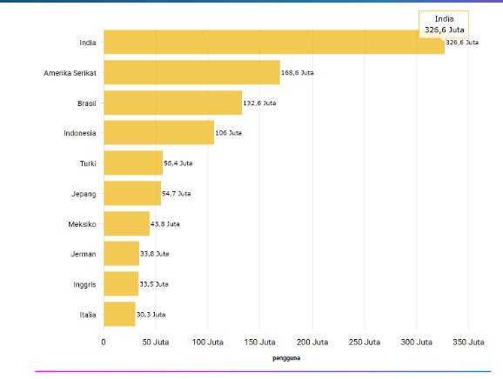
Gambar 1. Data Pengguna Media Sosial Instagram
(Sumber: https://databoks.katadata.co.id/datapublish/2023/09/26/pengguna-instagram-ri-tembus-100-juta-orang-per-april-2023-terbanyak-ke-4-di-dunia /,2023)

Media sosial telah menjadi opsi dominan bagi praktik citizen journalism, di mana hampir setiap individu yang memiliki akun media sosial secara tidak langsung turut serta dalam menyebarkan informasi dan beraksi sebagai warga jurnalis. Salah satu akun yang memberikan platform dan berfungsi sebagai praktisi citizen journalism adalah @infogarut.
Sebuah akun yang secara aktif membagikan informasi terkini seputar Garut, baik dalam konteks berita, kegiatan masyarakat, maupun potret keseharian. Oleh karena itu, penelitian ini akan mengkaji model komunikasi persuasif pada pengikut akun Instagram @infogarut terkait pemberitaan Citizen Journalism yang disajikan melalui platform tersebut.
Berdasarkan hasil observasi yang sudah dilakukan kondisi real dalam konteks spesifik @infogarut, Garut menjadi fokus penelitian karena keberadaan akun tersebut memiliki dampak signifikan dalam menginformasikan masyarakat lokal yang didukung pula dari aspek visual seperti foto atau video yang diposting oleh akun tersebut.
Salah satu contoh berita yang di posting terkait berita citizen journalism diantaranya berita tentang bencana alam, kejadian atau kecelakaan dan suasana terkini di daerah Garut. Berikut penulis menyajikan beberapa contoh gambar pemberitaan citizen journalism yang diposting oleh @infogarut.
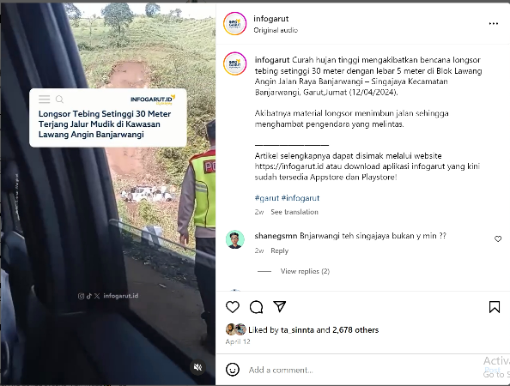
Gambar 2. Berita tentang bencana longsor di daerah Garut
(Sumber: Instagram @infogarut, 2024)
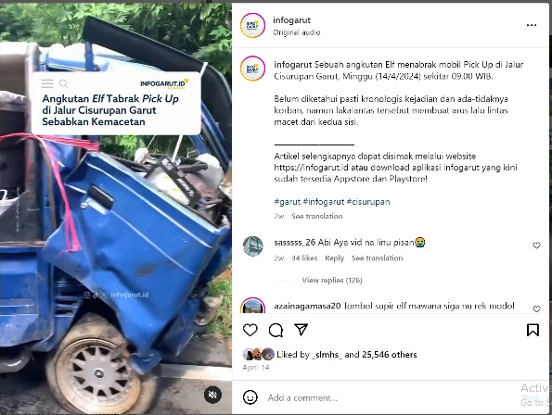
Gambar 3. Berita tentang kecelakaan di daerah Garut
(Sumber: Instagram @infogarut, 2024)
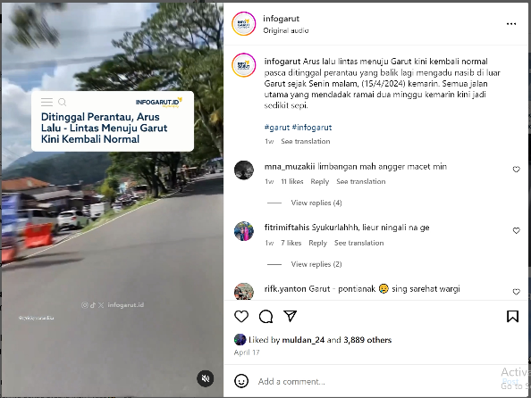
Gambar 4. Berita tentang suasana terkini pada saat mudik lebaran
(Sumber: Instagram @infogarut, 2024)
Seperti yang terlihat gambar di samping yakni berita yang disajikan oleh @infogarut ialah berita terbaru mengenai kondisi atau situasi yang menggambarkan apa yang terjadi di Garut secara terkini. Akun @infogarut tetap memberitakan secara aktual dan faktual.
Pengikutnya, yang terus bertambah, menjadi konsumen setia berita dan informasi yang disajikan. Akun @infogarut sudah mempunyai 327.000 pengikut dengan 11.066 postingan yang di update di akun tersebut. Memiliki pengikut yang berasal dari berbagai latar belakang yang berbeda-beda, sehingga terdapat cara pandang dalam mengkonsumsi setiap pemberitaan atau postingan yang di bagikan di akun @infogarut ini.
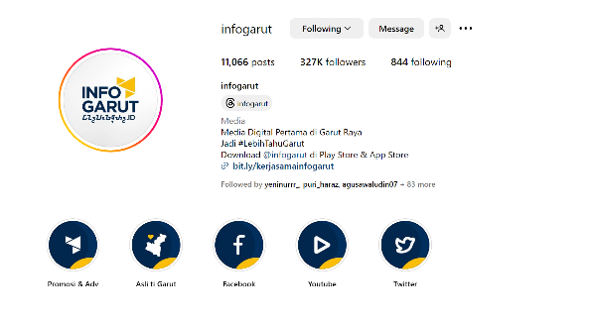
Gambar 5. Akun @infogarut
(Sumber: Instagram @infogarut, 2024)

Fokus permasalahan penelitian ini adalah untuk menjelajahi bagaimana pengikut akun tersebut memahami, menilai, dan berinteraksi dengan pemberitaan Citizen Journalism yang disajikan oleh @infogarut.
Berdasarkan pemaparan yang telah dijelaskan, teori yang digunakan adalah teori komunikasi persuasif dengan model Elaboration Likelihood Model (ELM). Phill Astrid menyatakan bahwa persuasif dalam komunikasi dapat dijelaskan sebagai suatu metode untuk mempengaruhi individu dengan menggunakan informasi dan fakta psikologis serta sosiologis yang terkait dengan komunikasi yang ingin dipengaruhi (Roudhonah, 2019).
Selanjutnya bujukan atau ajakan yang disampaikan bersifat permohonan atau bujukan yang tidak bersifat memaksa. Tak heran jika persuasi sering disebut sebagai proses dimana orang-orang yang sebelumnya kesulitan menerima informasi menjadi bersedia menerimanya, bahkan memilih untuk menerimanya. Persuasi bukan sekedar membujuk atau merayu, namun merupakan suatu teknik untuk mempengaruhi, mengeksploitasi, dan memanfaatkan data dan fakta psikologis dan sosiologis dari orang yang dipengaruhi (Mirawati, 2021).
Elaboration Likelihood Model (ELM) dikembangkan oleh Richard E. Petty dan John T. Cacioppo, dan teori ini secara khusus membahas proses persuasi dan cara orang memproses informasi persuasif. Dimensi dari teori ini ada dua aspek yakni central route dan peripheral route. Central route cenderung menciptakan pola pikir yang tahan lama (long-term resistance) dan stabil dalam diri pengambil keputusan. Di sisi lain, peripheral route cenderung mengadopsi sikap dan perilaku dengan cepat, dan ketika faktor penentu yang mendasarinya juga berubah, sikap menjadi tidak kuat dan mudah berubah.
Dalam penelitian ini, Elaboration Likelihood Model (ELM) dapat membantu dalam memahami bagaimana pengikut akun @infogarut memproses pemberitaan Citizen Journalism yang disajikan oleh akun tersebut. Penelitian dapat mengeksplorasi apakah pengikut melakukan pemikiran yang mendalam terhadap informasi yang disampaikan atau apakah mereka cenderung menggunakan faktor-faktor periferal seperti popularitas akun atau gaya penyajian untuk membentuk persepsi mereka.
Teori yang dikembangkan oleh Richard E. Petty dan John T. Cacioppo ini memiliki 2 asumsi dasar bahwa untuk mengenali dualitas dalam proses persuasi, dengan jalur sentral yang melibatkan pemikiran mendalam dan jalur periferal yang melibatkan pemrosesan yang lebih cepat. Variabilitas dalam motivasi dan kemampuan individu dianggap mempengaruhi pemilihan jalur pemrosesan. Selain itu, Elaboration Likelihood Model (ELM) mengakui perbedaan individual dalam motivasi, kemampuan pemrosesan, dan preferensi pendekatan terhadap persuasi.
Penelitian yang dilakukan oleh peneliti relevan dengan penelitian terdahulu. Pertama, penelitian terdahulu dengan judul penelitian Citizen Journalism Dalam Pemberitaan Di Kota Medan Melalui Media Sosial Instagram Medantalk. Penelitian ini bertujuan untuk mengkaji bagaimana fungsi citizen journalism dalam pemberitaan Kota Medan melalui media sosial Instagram MedanTalk. Hasil penelitian terdahulu ini menunjukkan bahwa Medan Talk merupakan journalism warga yang berperan efektif dalam menyampaikan berita kepada masyarakat umum dalam pemberitaan kota Medan, dan sudah banyak masyarakat yang mengetahui akun Instagram Medan Talk sebagai media sumber berita ini lebih cepat dari media lain. Journalism warga membantu masyarakat untuk mengetahui berita-berita di Kota Medan, khususnya di daerah-daerah yang belum banyak dikunjungi oleh jurnalis media (Ritonga, Siregar, & Rasyid, 2022).
Kedua, penelitian terdahulu mengenai Analisis Praktik Citizen Journalism pada Akun Twitter Merapi Uncover dalam Menerapkan Kode Etik Jurnalistik. Penelitian terdahulu ini membahas pesatnya perkembangan media sosial dan teknologi mempermudah masyarakat menyebarkan informasi sehari-hari melalui berbagai aktivitas, termasuk menulis dan melaporkan. Namun, pemahaman tentang kode etik jurnalistik tetap krusial untuk menghindari konflik dalam masyarakat. Hasil penelitian terdahulu ini menunjukkan bahwa Merapi Uncover dapat dianggap sebagai journalism warga karena informasi yang dibagikan merupakan produk warga non-jurnalistik. Berikutnya Merapi Uncover mencoba menerapkan unsur jurnalistik seperti menggunakan 5W+1H (What, Who, Where, When, Why, dan How), informasi yang dihasilkan Merapi Uncover rentan terhadap somasi karena informasi yang dihasilkan belum tentu sesuai dengan kode etik jurnalistik (Agustina & Jatmiko Adi, 2023)
Ketiga, penelitian terdahulu mengenai Strategi Komunikasi Melalui Media Instagram Dalam Memberikan Informasi Kepada Mahasiswa. Meneliti tentang penggunaan media sosial sebagai alat komunikasi dalam konteks pendidikan tinggi. Beberapa permasalahan yang telah diidentifikasi melibatkan efektivitas strategi komunikasi melalui platform media sosial, khususnya Instagram, untuk menyampaikan informasi kepada mahasiswa. Hasil penelitian terdahulu ini menunjukkan bahwa pengelola akun Instagram @fisipunsika menerapkan strategi komunikasi yang efektif melalui media Instagram. Administrator fokus pada penggunaan aplikasi yang memfasilitasi pertukaran informasi dengan menggunakan teknik yang tidak terlalu rumit, seperti penggunaan aplikasi Canva untuk mengubah pesan verbal menjadi gambar. Strategi komunikasi dalam penciptaan pesan dinilai tepat untuk memberikan informasi yang efektif kepada siswa dengan mengidentifikasi topik dan materi yang dirancang untuk memberikan informasi yang relevan kepada siswa (Listianingrum, Poerana, & Arindawati, 2021).
Alasan pemilihan topik penelitian ini adalah karena banyaknya citizen journalism yang hasil beritanya digunakan oleh media sosial terutama Instagram. Keinginan untuk memahami secara mendalam bagaimana pengikut menginterpretasikan, menilai, dan berinteraksi dengan konten Citizen Journalism yang disajikan oleh @infogarut.

METODE PENELITIAN
Penelitian ini menggunakan metode deskriptif, dengan pendekatan kualitatif. Teknik pengumpulan data diperoleh melalui wawancara, observasi, studi pustaka dan dokumentasi. Dalam konteks penelitian kualitatif, Creswell mengemukakan bahwa langkah-langkah penelitian melibatkan perumusan pertanyaan dan prosedur awal, pengumpulan data dengan melibatkan partisipan, analisis data secara induktif, penyusunan sebagian data ke dalam tema, dan memberikan interpretasi terhadap makna data tersebut. Tahapan akhir melibatkan integrasi laporan ke dalam struktur yang bersifat fleksibel (Sugiono, 2018).
Informan pada penelitian ini ada 5 orang yang memiliki kriteria sebagai pengikut aktif akun instagram @infogarut dari berbagai kalangan. Lalu narasumber pada penelitian ini ada 2 orang dengan kriteria sebagai praktisi citizen journalism dan wartawan profesional. Berikut penjelasan identitas informan dan narasumber disajikan pada tabel 1 dan 2.

Tabel 1. Data Informan
Nama | Usia | Identitas
Dini Septiani | 18 tahun | Siswa SMA
Mauludi | 22 tahun | Mahasiswa
Asep Imam | 24 tahun | Karyawan
Miranti Tania | 20 tahun | Karyawan
Muhammad Nuh | 23 tahun | Mahasiswa
Sumber: Hasil Penelitian, 2023
Tabel 2. Data Narasumber
Nama | Usia | Profesi
Tri Anggraeni | 23 Tahun | Praktisi Citizen Journalism Kompasiana
Iqbal Gojali | 38 Tahun | PWI
Sumber: Hasil Penelitian,2024

HASIL DAN PEMBAHASAN
Hasil Penelitian Tentang Central Route Sebagai Model Komunikasi Persuasif Pada Pengikut Akun Instagram @infogarut Dalam Pemberitaan Citizen Journalism
Pada tahap ini peneliti mengamati faktor-faktor central route yang mempengaruhi model komunikasi persuasif pada pengikut akun instagram @infogarut dalam pemberitaan citizen journalism.
Adapun pernyataan informan 1 selaku pengikut akun Instagram @inforgarut, sebagai berikut:
“Pentingnya kritisisme dan analisis mendalam terhadap informasi dari citizen journalism. Dengan mempertimbangkan sumber, melakukan verifikasi fakta, dan memahami konteks, individu tersebut berusaha untuk membentuk pandangan yang akurat sebelum mengambil tindakan atau membentuk persepsi terhadap informasi dari @infogarut. Keterlibatan kognitif dalam proses pemrosesan informasi, penekanan pada kejelasan argumen, bukti, dan ketepatan informasi, semuanya dianggap kunci dalam membentuk pandangan yang berbasis pada fakta dan bukan sekadar opini” (Hasil Wawancara Informan 1, 2023).
Berikut ini salah satu contoh postingan komentar pengikut:

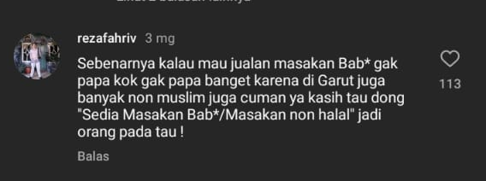
Gambar 6. Respon salah satu pengikut di kolom komentar
(Sumber: Instagram @infogarut, 2024)

Adapun pernyataan informan 2 selaku pengikut akun Instagram @inforgarut, sebagai berikut:
“Sumber informasi tentang daerah Garut dari @infogarut sangat membantu, terutama dalam menyajikan keadaan di wilayah tersebut. Namun, ada beberapa orang yang mungkin tidak mau repot menganalisis berita yang dianggap sudah diyakini kebenarannya. Meskipun begitu, sebagian besar menganggap informasi tersebut sangat jelas dan akurat, dengan tujuan utama untuk mendapatkan informasi sekitar Garut. Beberapa orang mungkin merasa bahwa informasi tersebut tidak terlalu jauh dan hanya diperlukan sebagai informasi tambahan” (Hasil Wawancara Informan 2, 2023).
Berikut ini salah satu contoh postingan komentar pengikut:
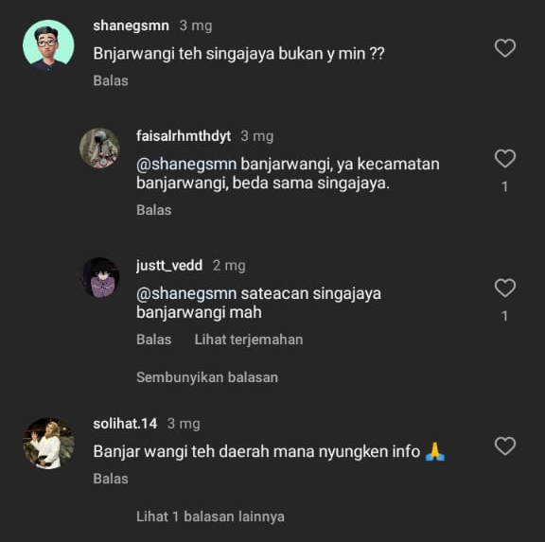
Gambar 7. Respon salah satu pengikut di kolom komentar
(Sumber: Instagram @infogarut, 2024)

Adapun pernyataan informan 3 selaku pengikut akun Instagram @inforgarut, sebagai berikut:
“Instagram @infogarut sangat membantu saya dalam mendapatkan informasi berita di Garut. Saya melakukan analisis terhadap kebenaran berita yang diunggah, memastikan apakah itu opini atau fakta. Saya merasa sangat puas karena @infogarut memberikan kabar tentang kejadian di Garut tanpa merugikan komunitas. Saya aktif mengikuti berita dan percaya bahwa berita yang disebarkan oleh @infogarut terbukti benar” (Hasil Wawancara Informan 3, 2023).
Berikut ini salah satu contoh postingan komentar pengikut:

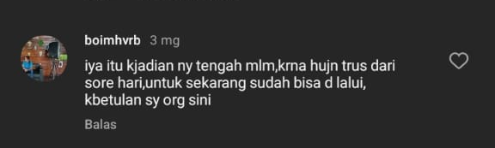
Gambar 8. Respon salah satu pengikut di kolom komentar
(Sumber: Instagram @infogarut, 2024)

Adapun pernyataan informan 4 selaku pengikut akun Instagram @inforgarut, sebagai berikut:
“Akun @infogarut membantu dalam mendapatkan informasi faktual dan terkini tentang berita Garut. Saya selalu melakukan analisis dan menilai informasi dari berbagai perspektif. Meskipun tidak mengikuti isu-isu tren, saya merasa kejelasan argumen sudah sesuai dengan harapan, dan saya tidak terlibat aktif, cukup menjadi pembaca” (Hasil Wawancara Informan 4, 2023).

Adapun pernyataan informan 5 selaku pengikut akun Instagram @inforgarut, sebagai berikut:
“Dalam pengalaman saya, mengakses informasi terbaru, khususnya di daerah Garut, melalui akun @infogarut sangat bermanfaat. Saya selalu berusaha menganalisis kebenaran setiap informasi yang disajikan. Meskipun saya tidak terlalu aktif mencari sumber berita tambahan, namun sejauh ini, informasi yang disebarkan oleh akun tersebut terlihat sangat bagus dan bermanfaat. Saya percaya bahwa kejelasan argumen, keberadaan bukti, dan akurasi informasi adalah faktor-faktor kunci yang perlu diperhatikan, karena jika salah satunya kurang, kepatutan berita tersebut patut dipertanyakan” (Hasil Wawancara Informan 5, 2023).
Berikut ini salah satu contoh postingan komentar pengikut:
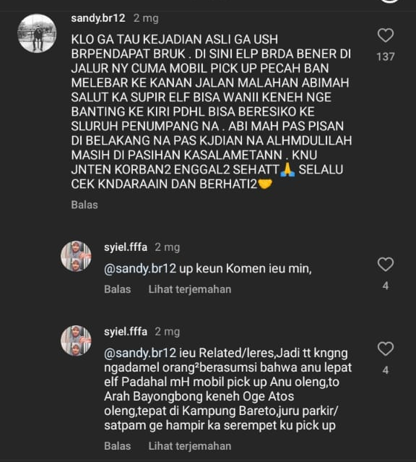
Gambar 9. Respon salah satu pengikut di kolom komentar
(Sumber: Instagram @infogarut, 2024)

Hasil Penelitian Tentang Peripheral Route Sebagai Model Komunikasi Persuasif Pada Pengikut Akun Instagram @infogarut Dalam Pemberitaan Citizen Journalism
Pada tahap ini peneliti mengamati pengikut mengelola Informasi yang diterima melalui citizen journalism dalam konteks akun Instagram @infogarut, khususnya terkait dengan penggunaan peripheral route dalam pengambilan keputusan.
Adapun pernyataan informan 1 selaku pengikut akun Instagram @inforgarut, sebagai berikut:
“Menurut pengalaman saya, aspek visual, seperti foto atau video, dalam citizen journalism memiliki dampak signifikan terhadap respons periferal pengikut terhadap informasi. Saya percaya bahwa gaya bahasa atau presentasi visual tertentu mampu memikat perhatian tanpa memerlukan pemrosesan kognitif yang mendalam. Selain itu, menurut pandangan saya, interaksi sosial seperti like, share, atau komentar menjadi elemen periferal yang mempengaruhi persepsi saya terhadap berita dari citizen journalism. Faktor emosional, seperti ketertarikan personal atau kecenderungan ideologis, menurut saya, juga berperan dalam memandu saya dalam pemrosesan periferal terhadap informasi dari citizen journalism” (Hasil Wawancara Informan 1, 2023).

Adapun pernyataan informan 2 selaku pengikut akun Instagram @inforgarut, sebagai berikut:
“Saya pribadi tidak terlalu mendalami berita yang ada di @infogarut. Foto dan video yang diposting oleh @infogarut sangat membantu saya untuk mendapatkan berita yang jelas. Saya cenderung memahami kontennya dengan baik, dan hal ini mungkin disebabkan karena saya dapat berinteraksi secara tidak langsung dalam pembuatan berita di @infogarut. Saya sangat tertarik karena @infogarut memberikan informasi dengan cara yang sangat jelas” (Hasil Wawancara Informan 2, 2023).

Adapun pernyataan informan 3 selaku pengikut akun Instagram @inforgarut, sebagai berikut:
“Menurut saya, tidak bisa dikatakan bahwa saya aktif terlibat karena saya berusaha menjadi pembaca saja. Meskipun demikian, berdasarkan pengamatan saya terhadap berita yang disampaikan oleh @infogarut, dapat disimpulkan bahwa mereka selalu menyertakan informasi penting seperti alamat, waktu, dan tempat yang benar. Dari segi bahasa, menurut saya, penyampaian informasinya mudah dipahami. Saya juga melihat interaksi komentar netizen, sebagian menunjukkan rasa hormat, tetapi sebagian lainnya tampak kurang memperhatikan detail kejadian dan lokasinya. Mayoritas netizen terlihat lebih tertarik pada foto atau video yang disertakan, daripada membaca secara mendalam mengenai kejadian dan lokasinya. Yang membuat saya tertarik pada berita yang disampaikan oleh @infogarut adalah pembahasannya yang unik dan menarik. Meskipun saya tidak terlibat secara aktif, saya mengakui bahwa penyampaian informasi yang lengkap dan pembahasan yang menarik membuat berita mereka menonjol diantara yang lain” (Hasil Wawancara Informan 3, 2023).

Adapun pernyataan informan 4 selaku pengikut akun Instagram @inforgarut, sebagai berikut:
“Saya selalu mengutamakan analisis dalam melihat berita, bukan hanya sekedar menilai dari segi visual. Pengaruhnya sangat besar, terutama saat berita disampaikan melalui visual dan audio. Meskipun terkadang cukup memikat, saya rasa akan lebih baik jika kita melakukan pemrosesan kognitif yang lebih mendalam. Sebagai seorang netizen, saya sering melihat like dan komentar dari netizen lainnya sebagai bentuk diskusi, namun yang paling utama bagi saya adalah ketertarikan personal dalam memilah sebuah berita” (Hasil Wawancara Informan 4, 2023).

Adapun pernyataan informan 5 selaku pengikut akun Instagram @inforgarut, sebagai berikut:
“Berdasarkan informasi yang saya baca di infogarut, pendekatan saya terhadap berita bergantung pada tingkat kompleksitasnya. Untuk berita ringan, saya cenderung membacanya secara langsung, namun untuk berita yang lebih berat, saya melakukan analisis terlebih dahulu sebelum sepenuhnya menerima informasi tersebut. Dalam era digital saat ini, saya menganggap aspek visual sebagai sesuatu yang umum dan lazim di media sosial, terutama Instagram. Saya cenderung menemukan daya tarik dalam berita melalui gaya bahasa dan elemen visualnya. Menurut pandangan saya, presentasi visual dan gaya bahasa dapat lebih menarik perhatian dibandingkan aspek lain, sehingga mempengaruhi seberapa banyak berita dibaca oleh pengikut infogarut. Kesimpulannya, bagi saya, aspek visual dan gaya bahasa berpengaruh signifikan dalam cara saya mengkonsumsi informasi dari infogarut, terutama karena berita disajikan dengan bungkus yang ringan” (Hasil Wawancara Informan 5, 2023).

Pada bagian selanjutnya, peneliti akan melakukan analisis dan pembahasan terkait dengan topik yang diteliti dengan mengaitkan unsur teori, penelitian terdahulu, pendapat narasumber serta sintesis peneliti. Penelitian ini berfokus pada model komunikasi persuasif pada pengikut akun instagram @infogarut dalam pemberitaan citizen journalism. Menggunakan teori komunikasi persuasif dengan model Elaboration Likelihood Model (ELM) menunjukkan bahwa pada central route beberapa responden memiliki keterlibatan aktif dengan memverifikasi fakta dan menganalisis informasi secara mendalam sebelum membentuk pandangan atau mengambil tindakan. Sementara itu, pada peripheral route responden cenderung menjadi pembaca pasif, hanya menerima informasi tanpa melakukan analisis yang mendalam.
Aplikasi instagram mudah digunakan sehingga pengguna dapat menggunakan instagram sebagai media informasi yang disesuaikan dengan kebutuhannya. Penggunaan instagram sebagai media informasi edukasi merupakan sebuah fenomena baru dalam penggunaan media sosial. Faktanya, media sosial terus berkembang dan menjadi sangat populer di kalangan anak muda saat ini (Letuna, 2021).
Hasil dari wawancara dari narasumber 1 yang menyatakan bahwa: Peran Instagram dalam pemberian informasi citizen journalism sangat membantu karena Instagram salah satu platform media sosial yang memfasilitasi user-generated content bagi para penggunanya. Meskipun Instagram yang tergolong baru, popularitasnya. Namun cukup cepat dan menjadi salah satu jejaring sosial yang paling banyak digunakan di komunitas digital Indonesia. Karena fitur-fiturnya yang menarik yang berfokus pada penyajian konten audiovisual, Instagram saat ini banyak digunakan sebagai platform publikasi journalism warga.
“Peran Instagram dalam pemberian informasi citizen journalism sangat membantu karena Instagram salah satu platform media sosial yang memfasilitasi user-generated content bagi para penggunanya.” (Tri Anggraeni, 30 Desember 2023)
Aspek visual, seperti foto atau video, di akui mempengaruhi respons central pengikut terhadap informasi. Visual yang baik dapat membantu pengikut memahami informasi dengan lebih baik, meskipun ada variasi dalam seberapa signifikan aspek visual ini mempengaruhi persepsi. Gaya bahasa atau presentasi visual tertentu dinilai dapat memikat perhatian tanpa memerlukan pemrosesan kognitif yang mendalam oleh beberapa responden. Namun, sebagian responden menekankan pentingnya analisis mendalam sebelum menerima informasi.
Interaksi sosial, seperti like, share, atau komentar, dianggap sebagai elemen periferal yang mempengaruhi persepsi pengikut terhadap berita dari citizen journalism. Interaksi ini dianggap sebagai indikator sejauh mana berita tersebut menarik perhatian dan dapat dijadikan bahan diskusi. Faktor emosional, seperti ketertarikan personal atau kecenderungan ideologis, diakui sebagai elemen yang berperan dalam memandu pengikut dalam pemrosesan periferal terhadap informasi dari citizen journalism.
Narasumber 2 menambahkan untuk menilai efektivitas pemberitaan dengan pendekatan persuasif di Instagram, terdapat beberapa metrik yang krusial.
“Pertama, Engagement Rate, mencakup jumlah likes, comments, and shares. Semakin tinggi interaksi, semakin besar kemungkinan pesan mempengaruhi audiens. Kedua, Reach dan Impressions, mengukur seberapa banyak orang yang melihat dan seberapa sering postingan muncul di feed. Ketiga, Konversi, mengukur perubahan perilaku atau sikap setelah melihat postingan. Keempat, Sentiment Analysis, mengevaluasi respon positif, negatif, atau netral dari komentar pengguna. Kelima, Tingkat Retensi, menunjukkan minat berkelanjutan dari pengguna terhadap pesan yang dipertahankan, menunjukkan efektivitas dalam mempertahankan perhatian mereka” (Iqbal Gojali, 08 Januari 2024)
Keseluruhan, responden menunjukkan kecenderungan untuk menerima informasi dari citizen journalism dengan cara yang beragam, dan analisis mendalam sebelum membentuk pandangan tampak menjadi faktor kunci bagi sebagian besar dari mereka.
Hal ini selaras dengan penelitian sebelumnya yang dilakukan oleh Muhammad Hilal Abdillah Ritonga, Yusra Dewi Siregar, Abdul Rasyid yang berjudul Citizen Journalism Dalam Pemberitaan Di Kota Medan Melalui Media Sosial Instagram Medantalk. Dalam penelitian ini menjelaskan bahwa citizen journalism atau journalism warga berhasil menyampaikan kepada masyarakat luas tentang apa yang terjadi di wilayah tersebut. Kejelasan argumen, bukti, dan ketepatan informasi dianggap sebagai kunci dalam membentuk pandangan responden terhadap citizen journalism, maka dapat dikatakan juga citizen journalism ini telah memenuhi konsumsi masyarakat akan informasi terkini secara faktual dan aktual (Ritonga, Siregar, & Rasyid, 2022)

SIMPULAN
Instagram, terutama melalui akun @infogarut, berperan penting dalam citizen journalism dengan menyediakan berita dan informasi faktual serta terkini tentang Garut. Penelitian menunjukkan bahwa melalui central route, pengikut cenderung melakukan pemikiran yang mendalam terhadap informasi yang disampaikan, dengan mempertimbangkan sumber, melakukan verifikasi fakta, dan memahami konteks, serta menekankan pada kejelasan argumen, bukti, dan ketepatan informasi. Di sisi lain, melalui peripheral route, pengikut juga cenderung menggunakan faktor-faktor periferal seperti visual yang menarik, interaksi sosial seperti like, share, atau komentar, serta faktor emosional seperti ketertarikan personal atau kecenderungan ideologis untuk membentuk persepsi mereka terhadap informasi tersebut. Oleh karena itu, penggunaan Elaboration Likelihood Model (ELM) dalam penelitian ini membantu dalam memahami bagaimana pengikut akun @infogarut memproses informasi dan membentuk persepsi mereka terhadap pemberitaan Citizen Journalism yang disajikan oleh akun tersebut. Melalui pendekatan kualitatif, penelitian ini memberikan pemahaman yang lebih dalam tentang cara masyarakat menginterpretasikan dan menilai konten citizen journalism di Instagram. Keberhasilan akun @infogarut mencerminkan potensi besar citizen journalism dalam memenuhi kebutuhan informasi di era digital.

DAFTAR PUSTAKA
Agustina, D. P., & Jatmiko Adi, L. (2023). Analisis Praktik Citizen Journalism pada Akun Twitter Merapi Uncover dalam Menerapkan Kode Etik Jurnalistik. Jurnal PIKMA : Publikasi Ilmu Komunikasi Media Dan Cinema, 5(2), 272–287. https://doi.org/10.24076/pikma.v5i2.1068
Anggraini, Duku, & Yahya,. (2024). Peran Citizen Journalism Dalam Pemberitaan Isu Sosial ( Studi Akun Instagram @ Palembangsekilasinfo ). Jurnal Ilmu Komunikasi Dan Sosial Politik, 01(03), 315–317. https://doi.org/https://doi.org/10.47233/jiksp.v1i4
Annur, C. M. (2023). Pengguna Instagram RI Tembus 100 Juta Orang per April 2023, Terbanyak ke-4 di Dunia. https://databoks.katadata.co.id/datapublish/2023/09/26/pengguna-instagram-ri-tembus-100-juta-orang-per-april-2023-terbanyak-ke-4-di-dunia /
Bayquni. (2018). Partisipasi Khalayak Media Online Terhadap Liptan6.Com Dalam Memenangkan Persaingan Industri Media Massa Di Indonesia. Jurnal Pustaka Komunikasi, 1 No. 2(2), 228–237. https://doi.org/https://doi.org/10.32509/pustakom.v1i2.702
Budi, Tessa, & Saputra. (2022). Dampak Bagi Media Massa Terhadap Minat Masyarakat Dalam Pemberitaan Jurnalis Warga. Jurnal Ilmiah Cano Ekonomos, 11(2), 78–90. https://doi.org/10.30606/cano.v11i2.1700
Kahpi, M. L. (2022). Peran Citizen Journalism Sebagai Media Informasi Bagi Masyarakat Kota Padangsidimpuan Berbasis Instagram (Studi Akun @Visitsidimpuan). 5. https://doi.org/https://doi.org/10.24952/hik.v17i1.8068
Kencana, Ilona V Oisina, Meisyanti, Rahmawati, H. (2021). Penggunaan Media Sosial dalam Portal Berita Online. IKRA-ITH HUMANIORA : Jurnal Sosial Dan Humaniora, 6(2), 136–145. https://doi.org/10.37817/ikraith-humaniora.v6i2.1509
Letuna, M. A. N. (2021). Instagram sebagai Media Edukasi Vaksin Covid-19 di Indonesia. Jurnal Communio : Jurnal Jurusan Ilmu Komunikasi, 10(1), 88–106. https://doi.org/10.35508/jikom.v10i1.3773
Listianingrum, Poerana, & Arindawati. (2021). Strategi Komunikasi Melalui Media Instagram Dalam Memberikan Informasi Kepada Mahasiswa. Jurnal Pustaka Komunikasi, 4(1), 11–23. https://doi.org/10.32509/pustakom.v4i1.1309
Mirawati, I. (2021). Pemanfaatan Teori Komunikasi Persuasif Pada Penelitian E-Commerce Di Era Digital. Medium, 9(1), 58–80. https://doi.org/10.25299/medium.2021.vol9(1).7443
Mutiah, T., & Rafiq, A. (2021). Instagram Media Baru Penyebaran Berita (Studi pada akun @feydown_official). Jurnal Media Penyiaran, 1(2), 58–62. https://doi.org/10.31294/jmp.v1i2.852
Nurhadi, Z. F., & Kurniawan, A. W. (2017). Jurnal Komunikasi Hasil Pemikiran dan Penelitian-ISSN: 2461-0836 Kajian Tentang Efektivitas Pesan Dalam Komunikasi. 1, 90–95. https://doi.org/http://dx.doi.org/10.10358/jk.v3i1.253
Ritonga, Siregar, & Rasyid. (2022). Citizen Journalism Dalam Pemberitaan Di Kota Medan Melalui Media Sosial Instagram Medantalk. SIBATIK JOURNAL: Jurnal Ilmiah Bidang Sosial, Ekonomi, Budaya, Teknologi, Dan Pendidikan, 1(12), 2813–2822. https://doi.org/10.54443/sibatik.v1i12.436
Roudhonah. (2019). Ilmu Komunikasi (Edisi Revisi) (Edisi Revi). PT Rajagrafindo Persada.
Shanaz, N. V., & Irwansyah, I. (2021). Pemanfaatan Media Sosial Instagram Dalam Aktivitas Jurnalisme Warga Dan Implikasinya Terhadap Media Konvensional. Jurnal Teknologi Dan Sistem Informasi Bisnis, 3(2), 373–379. https://doi.org/10.47233/jteksis.v3i2.257
Sugiono. (2018). Cara Mudah Menyusun: Skripsi, Tesis, dan Disertasi. Alfabeta.
Wahyudi, R. F. (2020). Citizen Journalism ( Jurnalisme Warga ): Dari Fakta Berita dan Profesionalitas. 2(2), 84–97. https://doi.org/https://doi.org/10.47435/retorika.v3i1.590
Widyasari, Oktivera, & Wirawan. (2023). Pengaruh Terpaan Informasi Kesehatan Mental terhadap Sikap Followers di Media Sosial Instagram. Jurnal Communio : Jurnal Jurusan Ilmu Komunikasi, 12(2), 267–281. https://doi.org/10.35508/jikom.v12i2.9160

